武汉大学2025年大学生创新创业训练计划项目申报书
填表时间：2025年1月10日
项目名称 |  |  | 集成大语言模型与知识图谱的在线地图制图智能体研发
项目简介  特色和创新点 |  |  | 随着人工智能技术的迭代演进，领域大语言模型（LLM）蓬勃兴起，为地图制图智能化发展带来全新机遇，同时也提出诸多挑战。针对LLM在地图制图应用中因专业知识匮乏引发的“幻觉”现象、复杂制图流程难以自动化落地、多样化制图需求适配不足等痛点，本项目旨在研发基于大语言模型与知识图谱（KG）的在线地图制图智能体（CartoAgent），实现地图制图全流程的智能化升级。  项目重点围绕四项核心内容展开：其一，构建结构化地图学知识图谱，为系统提供专业规则约束，攻克LLM“幻觉”难题；其二，基于ReAct范式设计制图智能体，赋予其需求解析、任务规划与工具调用的端到端自动化能力；其三，依托LangChain框架深度融合LLM、知识图谱与地图API，搭建“需求输入-智能规划-工具调度-地图生成”的全链路闭环流程；其四，开发Web端原型验证系统，并在典型场景下开展测试，完成技术可行性验证。  本项目的创新点集中于基于Neo4j数据库的地图知识图谱构建技术、基于ReAct架构的制图智能体设计方案、基于LLM与LangChain的智能制图方法等方面。其中，制图领域知识驱动的LLM智能制图模式，保障了制图方案的规范性与专业性；智能体架构则实现了对多样化地图需求的自动理解、规划与执行。该研究在智能化制图方法的探索与应用方面，均具有重要的理论意义和实践价值。
项目所属一级学科 |  |  | 理学
项目类型 |  |  | 创新训练（✓）创业训练（）创业实践（）
申请经费 |  |  | 10000 |  |  | 起止时间 |  | 2025年9月至2026年9月
申请人或申请团队信息 | 姓名 | 学号 |  | 学院、专业 |  |  |  | 联系电话 | E-mail
申请人或申请团队信息 | 匡怡琳 | 2024302051012 |  | 资源与环境科学学院地理科学 |  |  |  | 19711318763 | 3349254354@qq.com
申请人或申请团队信息 | 徐欣 | 2024302051137 |  | 资源与环境科学学院空间信息与智慧城市 |  |  |  | 19856931375 | 2169650396@qq.com
申请人或申请团队信息 | 秦潞杰 | 2024302051015 |  | 资源与环境科学学院空间信息与智慧城市 |  |  |  | 18835544330 | 3397166736@qq.com
申请人或申请团队信息 | 注：项目负责学生的信息填写在本栏目的第一行，创新训练和创业训练成员共计不超过3人，创业实践项目成员共计不超过5人。
指导教师信息 | 姓名 | 单位 |  |  | 职称 |  | 联系电话 |  | E-mail
指导教师信息 | 蔡忠亮 | 资源与环境科学学院 |  |  | 教授 |  | 13871165707 |  | zlcai@whu.edu.cn
- 立项背景
- 选题背景和意义
随着信息技术的飞速发展，地图已从专业领域的分析工具转变为社会公众日常生活的必备品。从出行导航到位置分享，从城市规划到环境监测，地图的应用场景日益广泛^{[1]}。然而，传统的地图制图过程依然高度专业化，依赖于地理信息系统（GIS）、遥感图像处理、地图符号学等专业知识，并需要操作者熟练掌握ArcGIS、QGIS等复杂软件。这筑起了一道高高的技术壁垒，使得非专业用户虽有强烈的个性化制图需求（如绘制校园樱花观赏路线、社区便民设施分布图等），却难以亲手实现^{[2]}。这种“想”与“能做”之间的鸿沟，严重制约了地图作为空间信息表达工具潜力的充分发挥。
近年来，以大语言模型（Large Language Model, LLM）为代表的人工智能技术取得了突破性进展。LLM展现出强大的自然语言理解、内容生成和逻辑推理能力，为革新传统人机交互模式提供了可能^{[3]}。与此同时，知识图谱（Knowledge Graph）作为结构化知识的重要表示方式，在语义搜索、智能问答等领域证明了其在管理和应用专业知识方面的巨大价值^{[4]}。本项目旨在探索一条全新的技术路径：将大语言模型的自然语言交互能力与知识图谱的专业知识推理能力相结合，构建一个能够理解用户意图、并自动调用专业工具完成地图制图的在线智能体（Agent），最终实现“人人皆可制图”的民主化愿景。
- 理论意义：
本项目致力于推动地图学与人工智能的交叉融合。首先，它将探索大语言模型在地图学领域的垂直应用与优化方案，研究如何通过微调（Fine-tuning）和知识增强技术，使通用LLM具备地图学领域的专业知识，减少其“幻觉”现象，成为“懂地图的AI”^{[5]}。其次，它将深入研究如何构建面向地图制图流程的领域知识图谱，形式化地表达地图符号、制图规则、空间关系等专业知识，为智能制图提供可计算、可推理的知识底座^{[6]}。最后，通过引入智能体（Agent）技术，本研究将探索复杂制图任务的分解、规划与执行机制，为构建具备自主能力的空间信息智能系统提供理论框架和技术原型。
- 实践意义：
在应用层面，本项目旨在开发一个原型系统，显著降低地图制作的门槛。普通用户无需学习任何专业软件，仅需通过自然语言描述其需求（例如：“为我画一份突出武汉大学樱花大道和主要赏樱点的地图，并标注附近的厕所”），系统即可自动理解意图、规划制图流程、调用数据与工具，并生成符合制图学规范与实际的地图产品。这将极大地释放公众的地图想象力，满足教育、旅游、社区管理、新闻报道等众多场景下的个性化地图需求。此外，该智能体也能作为专业制图人员的智能助手，自动化处理重复性、标准化的制图任务，提升工作效率，使专业人员能更专注于创意和决策。
- 国内外研究现状和发展动态
2.1大语言模型在地学领域的应用探索
国际上，学者们已开始积极探索LLM在地理信息科学（GIS）领域的应用潜力。例如，一些研究尝试利用LLM进行地理实体识别、地理问答和空间推理^{[7]}。然而，这些研究多集中于空间语义理解层面，直接面向地图制图生成的研究尚处于起步阶段。通用LLM（如GPT-4）虽然能够生成描述地图的文本，但由于缺乏专业的制图知识，其生成的制图方案往往存在符号使用不当、层级关系混乱、甚至地理信息错误等“幻觉”问题^{[8]}。因此，当前的研究前沿是如何将领域知识有效地注入LLM，提升其在专业任务上的可靠性与准确性。国内研究同样紧跟这一趋势，众多团队正致力于开发领域大模型，但专门针对地图制图这一垂直领域的LLM应用与优化工作，公开报道的还较为有限。
2.2知识图谱与向量数据库在知识增强中的作用
为了弥补LLM的专业知识短板，知识增强成为一种主流技术路线。知识图谱通过节点和关系网络精确地存储领域知识，具备强大的逻辑推理能力。在地图学中，已有研究探讨利用知识图谱来表达地图要素的语义关系、制图约束条件（如“省界压盖道路”、“注记不能压盖重要地物”）等^{[9]}。当LLM进行决策时，可以查询知识图谱来验证和修正其输出，确保制图方案的规范性。
向量数据库则提供了另一种知识增强方式。它将非结构化的文本知识（如制图教科书、标准文档）转换为向量进行存储和相似度检索^{[10]}。当用户提出一个制图需求时，LLM可以借助向量数据库快速找到与之最相关的知识片段（例如，“设计旅游地图的配色方案”的相关章节），从而生成更专业的回答。目前，结合知识图谱的精确推理与向量数据库的模糊匹配，构建混合知识系统，是提升LLM专业能力的重要发展动态。
2.3智能体（Agent）技术与工具调用
大语言模型智能体（LLM Agent）是指能够理解复杂指令、自主规划并执行一系列操作以完成任务的系统。其核心能力在于工具使用（Tool Use）^{[11]}。在制图场景中，智能体可以将LLM生成的方案转化为一系列具体的API调用，例如调用get_road_data()获取路网数据，调用draw _symbol()绘制特定图标，调用set_label_style()设置注记样式等。国外已有框架如LangChain、LlamaIndex等为构建此类智能体提供了强大支持^{[12]}。模型上下文协议（Model Context Protocol, MCP）等新兴标准则致力于统一工具接口的管理，使智能体能更便捷地调用庞大的工具生态。国内在智能体框架开发上亦在积极布局，但将其系统性地应用于在线地图制图全流程，仍是一个有待深入探索的创新方向。
2.4背景总结
综上所述，现有大语言模型（LLM）、知识图谱与智能体技术在智能制图领域的应用呈碎片化，存在显著局限：LLM 缺乏地图学专业知识易产生“幻觉”，垂直领域优化不足；知识图谱虽能精准表征专业规则，却无法解析自然语言需求与执行任务；智能体缺乏专业知识底座，难以适配制图规范等问题。
核心症结在于各技术孤立发展，未形成“需求理解-专业知识供给-任务执行-成果输出”全链路协同体系，且尽管人工智能技术整体发展迅速，但面向地图制图全流程的智能体系统研发仍处于小众探索阶段，相关研究较为稀缺，尚未形成成熟的技术方案与应用范式，无法满足普通用户低门槛制图与专业人员效率提升的双重需求。
针对上述问题，本项目立足技术融合的核心趋势，构建“知识驱动-执行驱动-智能融合-实证驱动”的四位一体研究框架，形成针对性解决方案：以地图学知识图谱构建弥补专业知识供给缺口，解决 LLM“不懂地图”的问题；以在线地图制图智能体设计搭建任务调度中枢，实现需求到操作的精准转化；以LLM与知识图谱的智能化制图方法研发打通全链路技术融合，形成“需求输入-智能规划-工具调度-图生成” 的闭环流程；最终通过实验验证与原型系统开发，对前序理论方法与技术方案进行落地验证与迭代优化。
本项目旨在研发集成大语言模型与知识图谱的在线地图制图智能体，通过构建地图学知识图谱、设计在线地图制图智能体、探寻LLM与知识图谱结合的智能化制图方法、开发实验验证与原型系统，研发一个集成大语言模型（LLM）与知识图谱（KG）的在线地图制图智能体，降低专业制图门槛，推动地图学与人工智能交叉融合，实现“人人皆可制图”的民主化愿景，兼具重要理论与实践价值。
- 团队情况和前期准备
团队情况：
本项目团队由一名地理科学和两名地理信息科学专业的同学组成，三名同学在大一期间均曾系统性学习了ArcGIS的操作方法以及C++与Python等编程软件以及SPSS，有一定的制图基础，同时也有一定的编程基础，学习热情高，学习能力强。
前期准备：
在导师的指导下，团队已完成了项目的初步调研与可行性分析：
技术框架梳理：已明确项目的四大核心技术组件：LLM、知识系统（知识图谱/向量数据库）、工具API和智能体，并对每项技术的学习路径和关键工具（如Hugging Face平台、Neo4j图数据库、Chroma向量数据库、OpenLayers地图库等）进行了初步调研。
知识储备：团队成员已开始系统学习编程、深度学习基础、自然语言处理入门以及Web GIS开发等相关知识，为后续开发打下基础。
原型规划：已确定以“武汉大学樱花地图”作为首个验证性应用场景，并规划了最小可行产品（MVP）的开发路线，旨在尽快搭建一个可交互的演示系统，在浏览器中实现用户通过对话框输入指令并生成简单地图的功能。
资源支持：项目已获得导师及其所属科研团队（包括硕士、博士研究生）的支持，将在技术难点攻关、文献资料获取和项目申请书撰写方面提供指导。
- 参考文献
- 我国数字地图应用场景不断丰富【N】.中国自然资源报，2023-09-01.
- 遆鹏,侯晓彤,李志林,等.基于可视化维度的泛地图表达机制[J].武汉大学学报·信息科学版,2022,47(12):2015-2025.
- Brown T B, Mann B, Ryder N, et al. Language models are few-shot learners [J]. Advances in neural information processing systems, 2020, 33: 1877-1901.
- Ji S, Pan S, Cambria E, et al. A survey on knowledge graphs: Representation, acquisition, and applications [J]. IEEE Transactions on Neural Networks and Learning Systems, 2021, 33(2): 494-514.
- Wang H, Fu T, Du Y, et al. Scientific discovery in the age of artificial intelligence [J]. Nature, 2023, 620(7972): 47-60.
- 李志林，徐柱，慎利,李精忠,蓝天,王继成,赵婷婷,艾廷华,遆鹏,刘万增,陈军.自主式情境化地图表达：大模型时代的智能化地图制图理论探讨[J].测绘学报，2024, 53(11): 2043-2052.
- Mai G, Janowicz K, Hu Y, et al. Symbolic and subsymbolic geoAI: Geoscience knowledge discovery with neuro-symbolic artificial intelligence [J].IEEE Geoscience and Remote Sensing Magazine,2023,11(4):83-100.
- 王培晓,张恒才,张岩,等.地理空间智能预测研究进展与发展趋势[J].地球信息科学学报,2025,27(01):60-82.
- 齐如煜，尹章才，顾江岩，等。高精地图的知识图谱表达[J].武汉大学学报(信息科学版),2024,49(4):651-661..
- Lewis P, Perez E, Piktus A, et al. Retrieval-augmented generation for knowledge-intensive nlp tasks [J]. Advances in Neural Information Processing Systems, 2020, 33: 9459-9474.
- Xi Z, Chen W, Guo X, et al. The rise and potential of large language model based agents: A survey [J]. arXiv preprint arXiv: 2309.07864, 2023.
- Brandon Radosevich, John T. Halloran. MCP Safety Audit: LLMs with the Model Context Protocol Allow Major Security Exploits [R]. Leidos, 2025.
- 项目方案
- 总体框架（研究思路）
本项目以“理论方法奠基（面向智能制图的地图学知识图谱构建）—核心组件研发（在线地图制图智能体设计）—技术融合（基于LLM与知识图谱的智能化制图方法研发）—实验验证闭环（实验验证与原型系统开发）”为核心逻辑，构建“四位一体”的总体框架，清晰界定四大核心内容的定位及相互衔接关系，形成从需求输入到地图输出的完整技术链路。总体框架如图1：
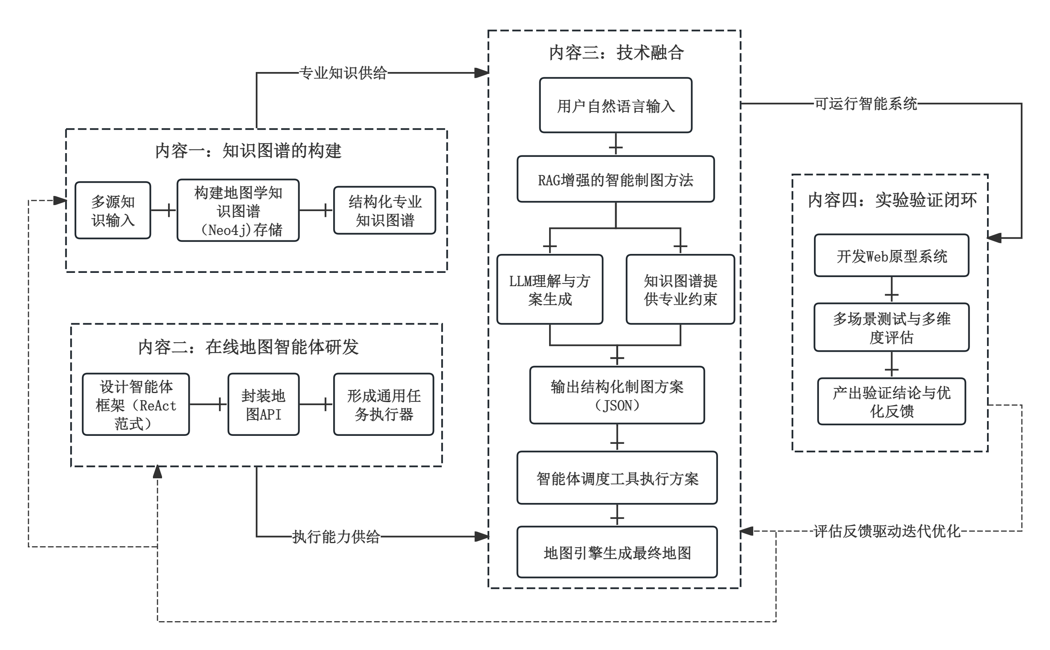
图1：总体框架
框架逻辑说明：首先通过部分一构建地学知识图谱，解决LLM“不懂地图”的问题；模块二设计智能体作为任务中枢，实现需求到操作的转化；模块三将LLM的自然语言能力、知识图谱的专业知识与智能体的调度能力深度融合，形成可执行的制图方法；模块四通过原型系统开发与多场景测试，验证前序理论方法的可行性，并通过反馈机制反向优化各模块，形成闭环迭代。
- 核心研究内容（含模块思路图）
围绕总体框架，将研究内容拆解为四个核心模块，每个模块配套技术思路图与详细解析，明确“做什么、怎么做”。
2.1面向智能制图的地图学知识图谱构建
该步骤作为项目核心基础环节，通过知识体系梳理、知识图谱本体设计、验证与输出三个关键步骤，构建机器可理解的地图学专业知识库。该步骤首先系统梳理地图学领域多源异构知识，形成结构化知识框架；其次采用混合驱动方法设计知识图谱本体，建立实体-关系-属性的语义模型；最终通过多维度验证确保知识准确性与推理有效性，并输出标准化知识成果，为智能制图提供专业规则约束与决策支持，有效解决大语言模型"幻觉"问题，保障制图方案的规范性与专业性。
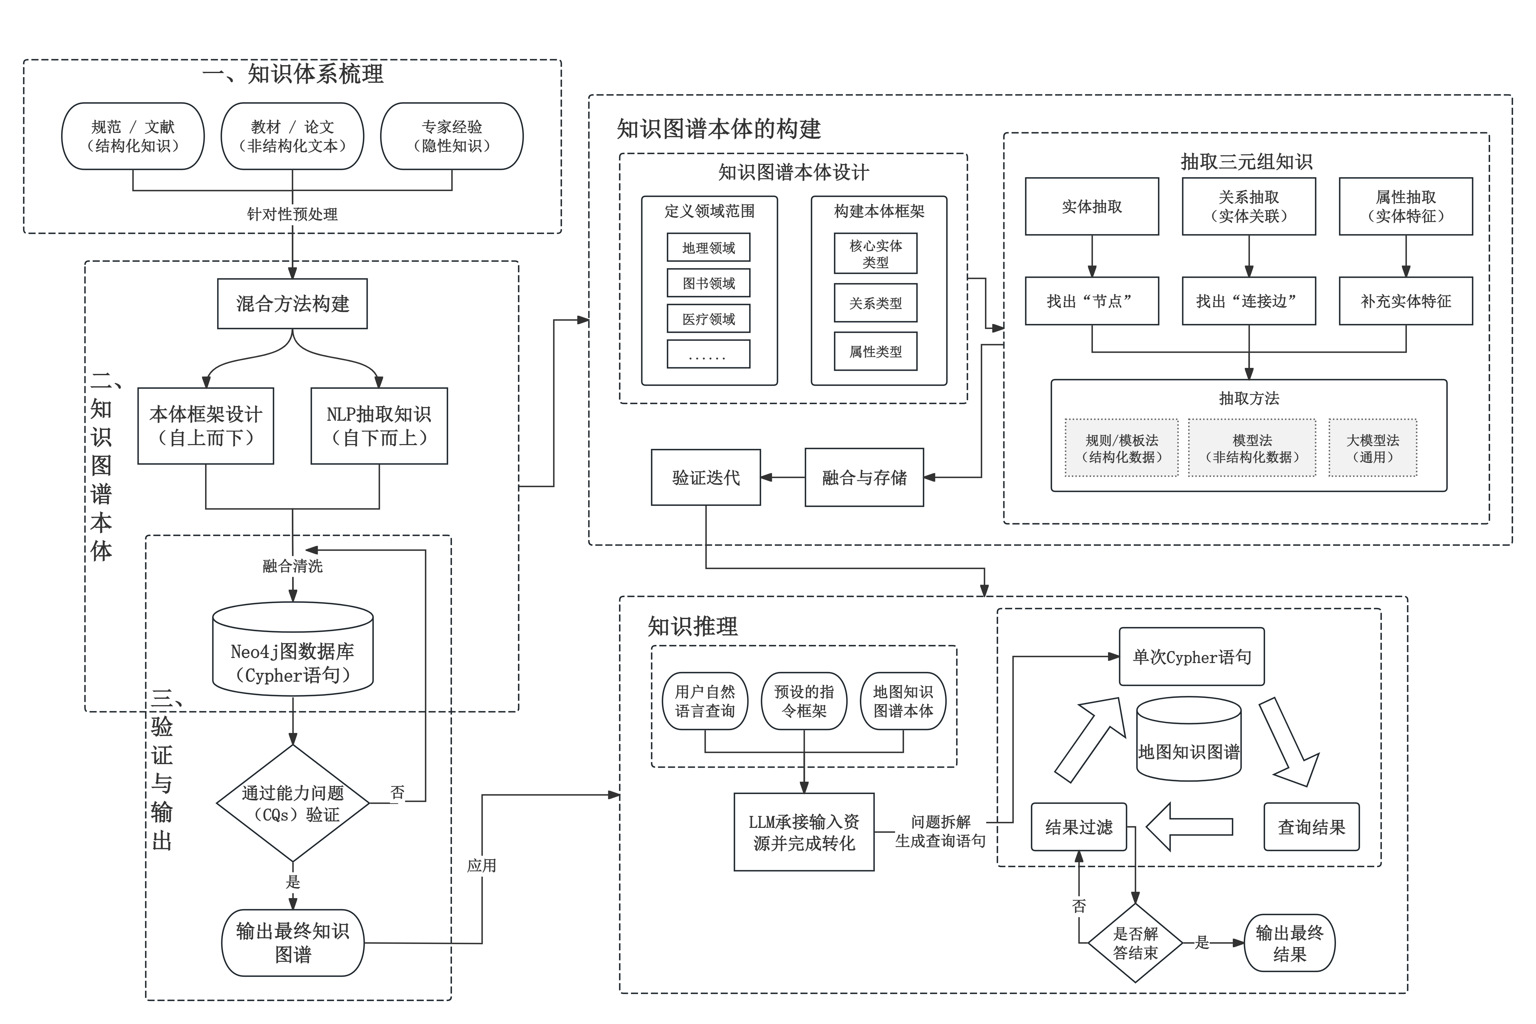
图2：知识图谱构建
2.1.1研究内容：
- 领域知识体系梳理与针对性预处理
系统性梳理地图设计与制图综合领域的多源异构知识，完成适配智能制图的知识预处理与结构化转换：
①多源知识采集：覆盖三类核心知识源——规范/文献（如GB/T国家标准、行业图式等结构化知识）、教材/论文（如地图学专著、学术论文等非结构化文本）、专家经验（如制图专家的隐性规则与场景决策逻辑）。
②针对性预处理：对非结构化文本进行分词、实体预标注；对结构化数据做对齐映射；对隐性知识通过访谈完成显性化转换，同步形成“实体-规则-场景”的模块化知识框架，为本体设计提供清晰依据。
③核心知识结构化：明确地图要素、视觉变量、地图符号等实体的层级关系，整合制图规范、空间关系规则与过程性知识，按“必选-推荐-可选”划分规则优先级，建立与 LLM 指令的映射关联（如“导览图”对应要素组合规则）。
- 混合驱动的知识图谱本体（Schema）设计
采用“自上而下+自下而上”混合策略，构建支撑智能推理的本体结构：
①自上而下——本体框架设计：定义地图设计领域的核心类别（MapSymbol、GeoFeature、VisualVariable、CartographicRule、Scenario 等），补充belongsToScenario「属于某制图场景」、adaptToScale「适配某比例尺」等关联关系，为实体配置线宽单位、规则优先级等属性，覆盖“场景-要素-规则”全链路关联。
②自下而上——知识对齐验证：结合领域实例对本体框架做迭代验证，通过能力问题（CQs）（如“检索适用于1:10万比例尺的河流符号规则”）检验本体表达能力，最终输出可机读的 OWL 格式本体文件。
- 三元组知识抽取与融合存储
实现多源知识的自动化抽取、融合清洗与图数据库存储：
①结构化知识源：针对国家标准、行业规范中的表格与分类体系，通过Python脚本解析国家标准中的表格与分类体系，直接映射为「实体-关系-属性」三元组。
②半结构化与非结构化知识源：从教材、学术论文、高质量地图设计案例中，采用本体引导的抽取策略，借助预训练模型（ERNIE、BERT）完成命名实体识别（NER）与关系抽取（RE），提取描述性规则与最佳实践。
③专家知识：设计结构化问卷与访谈提纲，收集地图学专家的隐性经验与判断逻辑，通过“自然语言描述→形式化转换→三元组提炼”，将隐性知识转化为结构化知识。
- 知识图谱验证与迭代优化
建立“构建-验证-优化”闭环，确保知识图谱的可用性与可靠性：
①能力问题（CQs）验证：设计多种覆盖要素匹配、规则检索、场景适配的能力问题（如“检索所有适用于‘河流’要素的线符号及其颜色规范”），检验知识覆盖度与关联正确性。
②迭代优化：针对验证不通过的问题，回溯调整本体框架或知识抽取流程，通过“验证-修正-再验证”的迭代机制，持续提升知识图谱质量。
- LLM 驱动的知识推理
构建“自然语言输入→语义解析→图查询→结果输出”的智能推理流程：
①语义解析与查询生成：利用 LLM 的语义理解能力，将用户自然语言查询（如“生成校园导览图的符号规则”）转化为Neo4j支持的Cypher查询语句。
②混合推理与结果迭代：结合规则推理与语义推理，执行 Cypher 查询并过滤整合结果；若未完整解答则迭代调整查询语句，最终输出满足用户需求的智能结果。
③协同接口开发：构建知识图谱与 LLM 的协同接口，将图谱知识转化为 LLM 可理解的上下文格式，实现“指令解析-图谱查询-推理反馈” 的闭环流转。
2.1.2研究方法:
- 文献调研与专家访谈法：
系统性文献回顾：采用文献计量分析工具（如CiteSpace）梳理地图学、知识图谱领域的研究热点，初步构建知识框架。
结构化专家访谈：与1-2位地图学专家开展多轮访谈，首轮明确核心概念与关键规则优先级，次轮审核知识抽取与本体设计结果，形成“文献梳-专家校正-框架完善”的迭代流程。
- 本体工程方法：
①采用“七步法”构建本体：需求分析→知识域界定→概念抽象→属性定义→关系梳理→实例填充→验证优化，结合Protégé工具完成可视化建模。
②本体映射与扩展：参考地理数据库本体映射方法，实现本体概念与地理数据的直接/间接/隐式映射；针对不同制图场景设计子本体，通过本体对齐技术保证语义一致性。
③验证与优化：通过competency questions测试本体的表达能力，结合OntoMetric框架的结构验证规则，检查实体完整性、属性有效性与关系正确性，迭代完善 OWL 本体文件。
- 混合式知识获取技术
①结构化/半结构化知识转换：编写Python脚本解析标准文档中的表格、分类体系，通过正则表达式提取结构化规则，直接映射为三元组。
②非结构化知识抽取：对论文、教材等文本，采用 “预训练模型微调+规则约束” 的混合策略，微调BERT/ERNIE模型提升地图学领域实体与关系抽取精度，提取（实体，关系，实体）三元组。
③知识融合与质量控制：建立多源知识冲突消解机制，按数据源可信度权重、数据完整性量化评估，采用加权投票法确定最优知识项；将自动化抽取结果与专家审核知识融合，人工校验消除矛盾。
- 图数据库实现与多维度验证
①数据库优化部署：将清洗后的三元组导入 Neo4j，设计空间索引与属性索引优化查询性能；配置缓存层（如 Redis）减轻高频查询压力，参考图数据库治理方案优化存储结构。
②多维度验证：
功能验证：设计 20+ competency questions，覆盖要素匹配、规则检索、推理应用等场景，如 “检索所有适用于‘河流’要素的线符号及其颜色规范”；
性能验证：统计知识覆盖率、查询响应时长、推理准确率等指标；
场景验证：结合智能制图原型，测试图谱对基础要素制图、校园导览图生成、多约束专题图制作的支撑效果。
③迭代优化：根据验证结果定位知识缺失或推理漏洞，反馈至知识获取或本体设计阶段，形成“构建-验证-优化”的闭环。
(5)LLM语义解析与混合推理法
①语义解析：利用LLM将自然语言查询转化为Cypher语句，结合地图知识图谱本体优化解析精度。
②混合推理：整合规则推理（显性制图规则）与语义推理（隐含关联挖掘），实现多跳推理与复杂场景适配。
③结果迭代：对查询结果进行过滤整合，若未满足需求则调整Cypher语句重新查询，确保输出结果的准确性与完整性。
2.2 在线地图制图智能体设计
本步骤的目标是设计并实现一个能够自主理解用户意图、规划制图任务、并调用工具执行的智能体。它负责根据知识图谱（专业制图的约束）、用户语言已经地图API工具集，通过智能体核心工作流，转化为具体的地图生产动作。
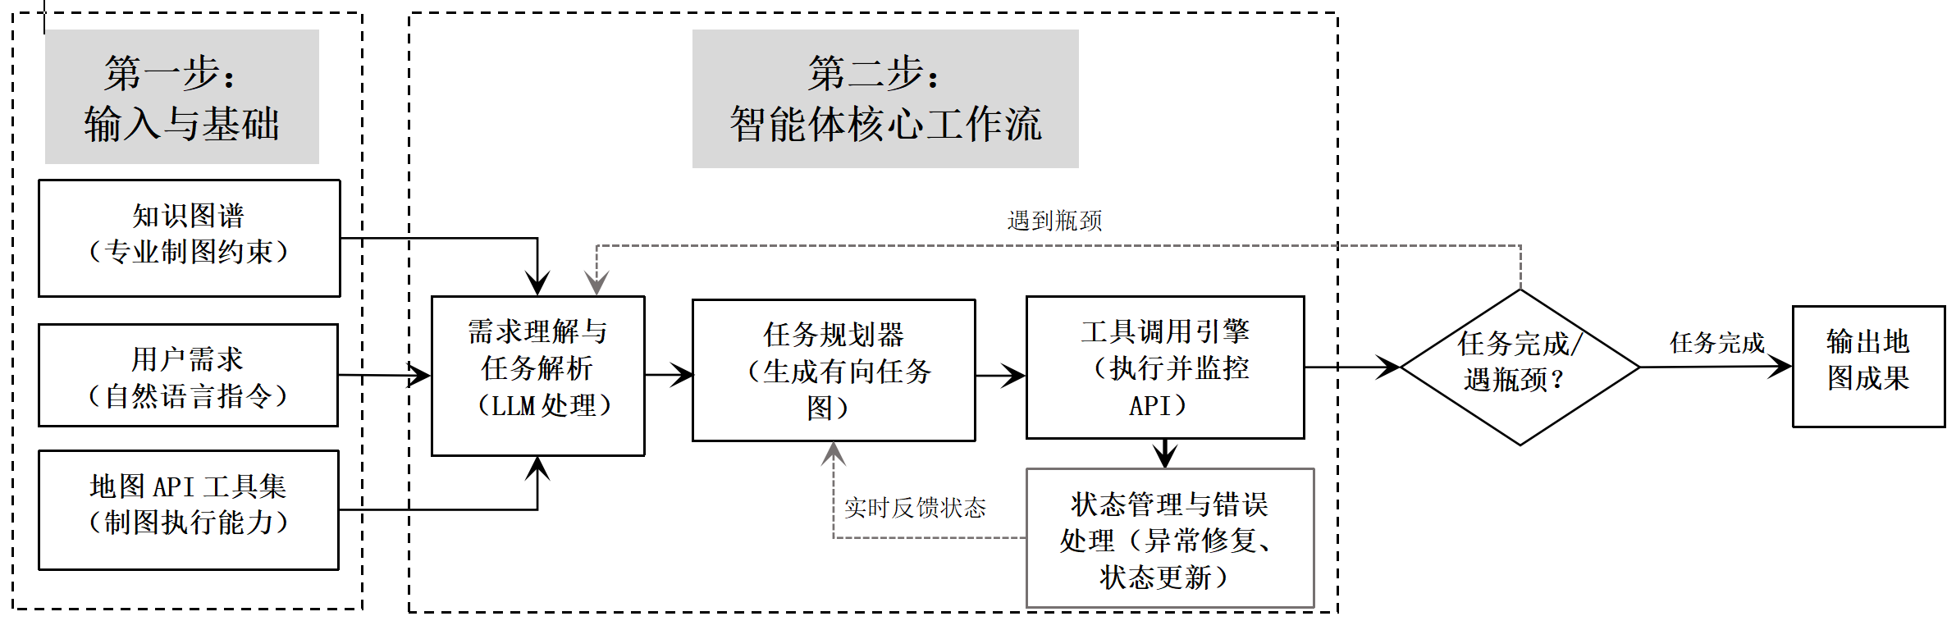
图3：智能体设计
2.2.1研究内容：
- 输入与基础，进行智能体架构及制图工具集封装
知识图谱：评估并选定以 ReAct（Reasoning + Acting）为核心的智能体实现范式，依托其 “思考链 + 工具调用” 的耦合特性，适配多步推理类制图任务；搭建智能体内部状态机与决策循环体系，明确感知（输入解析）、思考（任务分解规划）、行动（工具调用）、观察（结果评估）的核心能力链路。
用户需求：围绕地图制图全流程，结合用户实际需求拆解出 “数据获取”“符号渲染”“注记标注”“图层控制”“地图导出” 等独立原子功能，确保每个功能模块精准匹配制图场景下的具体操作诉求。
地图API工具集：对上述原子功能进行标准化封装，构建统一可调用的函数接，示例包括：
get_poi_data(keyword,bbox）、render_symbology(feature_type,style_rules)、add_label(feature,font_config)。
- 智能体核心工作流
需求理解与任务解析（LLM处理）：研究如何将用户的一句模糊需求（如“做一份突出文化遗产的北京中轴线地图”）分解为一个有序的、可执行的任务序列图。
任务规划器：基于解析后的任务，生成包含依赖关系的有向任务图，将复杂制图任务拆解为原子操作并分配优先级，同时接收状态反馈，动态调整任务顺序，确保规划贴合执行进度。
工具调用引擎：调用地图 API 工具集接口，实时监控执行状态与返回结果，一旦发现异常立即传递给状态管理模块，保障任务执行的连续性与可靠性。
状态管理与错误处理：维护智能体全局执行状态，针对工具调用异常自动尝试修复，如重试请求、切换备用接口，并将结果反馈给任务规划器；若无法修复则触发瓶颈处理，返回需求理解阶段重新解析。
2.2.2研究方法：
- 基于成熟框架进行开发：
选择LangChain或LlamaIndex作为智能体开发的核心框架。这些框架提供了构建Agent所需的记忆（Memory）、工具（Tools）、链（Chain）等基础组件，可大幅降低开发难度。利用框架能力，将 封装好的地图工具API注册为智能体可识别的“Tool”。
- 任务规划器的实现：
初期可采用“零样本（Zero-shot）”Prompting，让LLM直接根据常识和知识图谱提供的上下文，生成任务步骤。对于复杂任务，可升级为“思维链（CoT）”或“程序辅助（PAL）”提示，让LLM输出更结构化的步骤（如JSON格式的任务列表）。
- ReAct决策循环：
设计智能体的Prompt模板，指导大语言模型按照“Thought（思考）-Action（行动）-Observation（观察）”的格式进行输出：
①Thought：分析当前目标和状态，决定下一步做什么。
②Action：根据思考，调用一个具体的工具函数（如render_symbology）。
③Observation：获取工具执行的结果（成功或失败），并更新状态。
- 模拟测试与迭代：
编写模拟的测试用例（如“生成武大樱花地图”），在脱离前端界面的环境下，直接测试智能体能否正确理解需求、规划合理步骤并成功调用工具序列。重点观察和修规划逻辑错误、工具调用顺序错误、异常状态处理缺失等问题。
2.3基于LLM与知识图谱的智能化制图方法研发
本步骤的目标是实现大语言模型（LLM）、知识图谱（KG）与制图智能体（Agent）的深度融合，研发核心技术链路。分为RAG增强方案，智能体执行调度，检测。
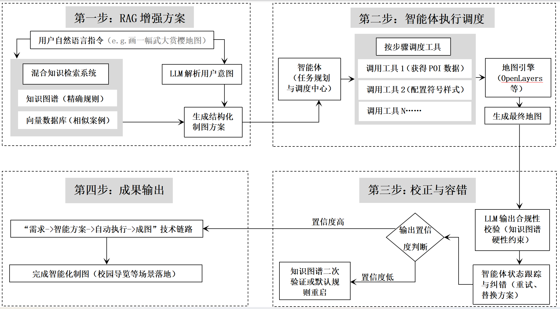
图4：技术融合
2.3.1研究内容：
- RAG增强方案
动态知识增强：研究如何根据用户查询，实时从知识图谱中检索相关规则、约束与案例，并将其作为上下文动态注入LLM，引导其专业思考。
混合检索策略：结合知识图谱的精确查询（用于获取确定规则）与向量数据库的语义检索（用于查找类似制图场景的最佳实践文本），为LLM提供全面、准确的参考。
- 智能体执行调度，实现可控、可执行的制图方案生成
结构化输出约束：通过提示工程（Prompt Engineering）与微调，确保LLM的输出是结构化、可解析的格式（如JSON），明确描述所需数据、符号规则、可视化样式及大致的操作流程。
方案合规性校验：设计机制，将LLM生成的初步方案与知识图谱中的硬性约束进行比对与校正，确保方案在专业上可行。
- 校正与容错
方案到工作流的转换：研究如何将LLM生成的结构化方案，转换为智能体可理解并执行的具体任务序列（Task Graph）。
执行过程的状态跟踪与纠错：设计状态管理机制，使智能体能监控每个工具调用的结果，并在执行偏离预期或遇到错误时，能够触发重试、替换方案或请求人工干预。
2.3.2研究方法：
- 构建RAG检索增强生成（结合LLM）：
使用LangChain等框架搭建RAG链路，当用户输入指令时，系统首先从知识图谱中检索刚性制图规则（如“风景区符号标准”），同时从向量库中检索相似的优秀制图描述或方案文本，将这些检索到的“知识证据”与用户指令一起，构造成一个富含专业信息的Prompt，发送给LLM。
采用“少样本提示（Few-Shot Prompting）”，在Prompt中提供1-2个“用户指令-结构化方案”的配对示例，引导LLM学习输出格式。输出格式需严格定义，例如包含{“task”:“create_tourist_map”,“data_requirements”:{...},“symbology_rules”:{...},“layout”:{...}}等字段。
- 智能体执行调度：
智能体接收LLM生成的JSON方案，由任务规划器将其解析为一个具体的有向无环图（DAG），明确任务间的依赖关系。
工具调用引擎根据DAG顺序，依次调用对应的地图API。每个步骤的执行结果（成功/失败/数据）将被记录，并作为下一步的输入或状态判断依据。
- 校正与容错：
在关键决策点（如符号选择）设置置信度阈值。若LLM输出置信度低，则触发基于知识图谱的二次验证或默认规则。
为智能体设计降级策略，例如当某个数据接口不可用时，自动切换至备用数据源或提醒用户手动输入。
2.4 实验验证与原型系统开发
本步骤作为项目成果转化与验证的核心环节，通过开发阶段、验证阶段、评估系统三部分实现技术落地：开发阶段完成前三部分研究成果的集成与产品化，构建可演示的原型系统；验证阶段通过科学实验验证技术路线的可行性与有效性；评估系统则建立量化指标体系对原型系统进行全面评估，交付可评估的系统成果与令人信服的验证数据。
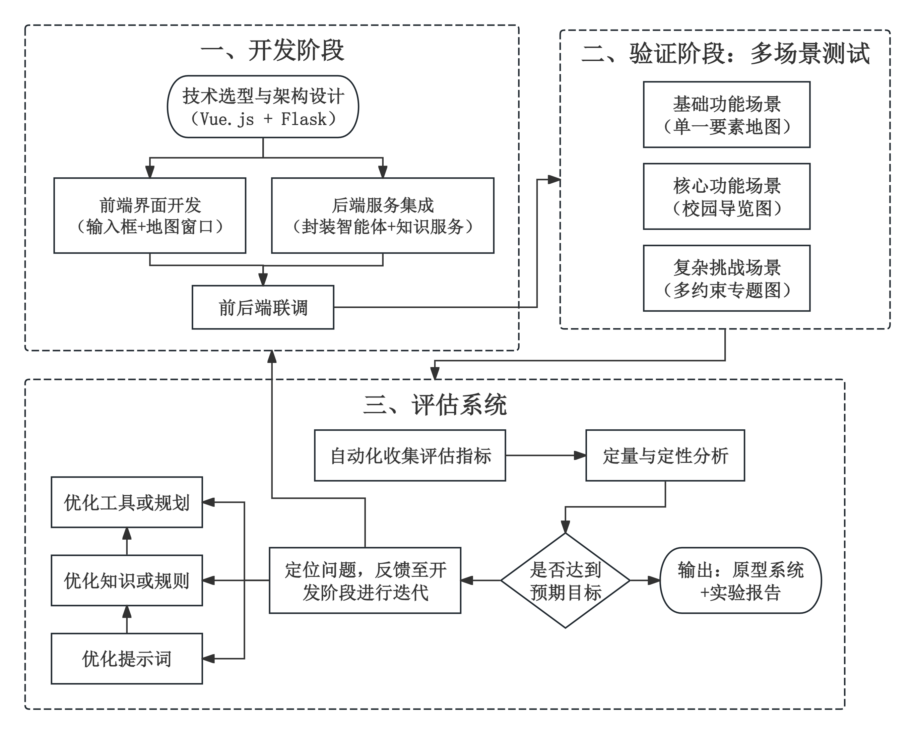
图5：验证系统开发
2.4.1研究内容：
- 原型系统设计与开发
①系统架构设计：采用前后端分离的架构，设计并实现一个完整的Web应用。
②前端交互界面：开发用户友好的交互界面，至少包含：自然语言输入框、地图可视化主窗口、参数侧边栏（用于展示和微调智能体规划出的任务参数）。
③后端服务集成：将前序步骤中开发的知识图谱服务、智能体核心、地图工具链进行工程化集成，构建稳定的后端API。
- 多场景测试案例设计与执行
①场景覆盖：设计涵盖不同难度与类型的制图场景作为测试用例。
②流程验证：通过真实用户或模拟脚本使用系统，完整运行从指令输入到地图输出的全过程，验证全链路的通畅性与鲁棒性。
- 系统性评估指标构建与度量
①评估体系建立：建立从功能性、效率性到用户体验的多维度量化评估体系。
②数据收集与分析：在执行测试案例时，系统性地收集各项指标数据，并进行统计分析。
2.4.2研究方法：
- 原型系统开发：
①技术栈选择：前端使用Vue.js或React框架搭配OpenLayers或Mapbox GL JS地图库；后端使用Python Flask或Django框架提供RESTful API。
②核心集成：将智能体（第二步）作为后端核心服务，使其能调用知识图谱（第一步）和地图工具，并处理前端请求。
- 多层案例验证：
①基础验证：测试系统对明确指令的响应（如“显示武汉大学所有图书馆”），验证基本功能正常。
②核心验证：执行项目主要设想的场景（如“生成武大樱花赏览地图，标注主要观赏点和厕所”），全面测试智能体规划、知识检索、工具调用的协同能力。
③压力验证：尝试复杂、模糊的指令（如“做一份能体现民国风貌的南京梧桐树地图”），测试系统的边界处理能力和创造性。
- 科学化评估与度量：
①功能性评估：采用任务完成率作为核心指标。例如，10个测试指令中，能完全正确生成预期地图的占比。
②效率性评估：记录端到端延迟，即从用户提交指令到地图完全渲染的总时间，评估实用性。
③专业性评估：邀请领域专家或通过规则引擎，对生成地图的符号规范性、视觉层次合理性进行评分（如5分制）。
④用户体验评估：设计问卷，收集试用者对系统易用性、直观性和有用性的主观反馈（采用李克特量表）。
- 迭代优化闭环：分析评估中暴露的问题，精准定位故障模块。例如，若地图符号不规范，则反馈至第一步补充知识图谱规则；若任务规划错误，则反馈至第二步优化智能体逻辑或第三步改进提示词设计。
2.5 技术路线
将四大模块的研发内容拆解为四个部分，明确各部分的核心任务、产出物与时间节点，确保项目有序推进。
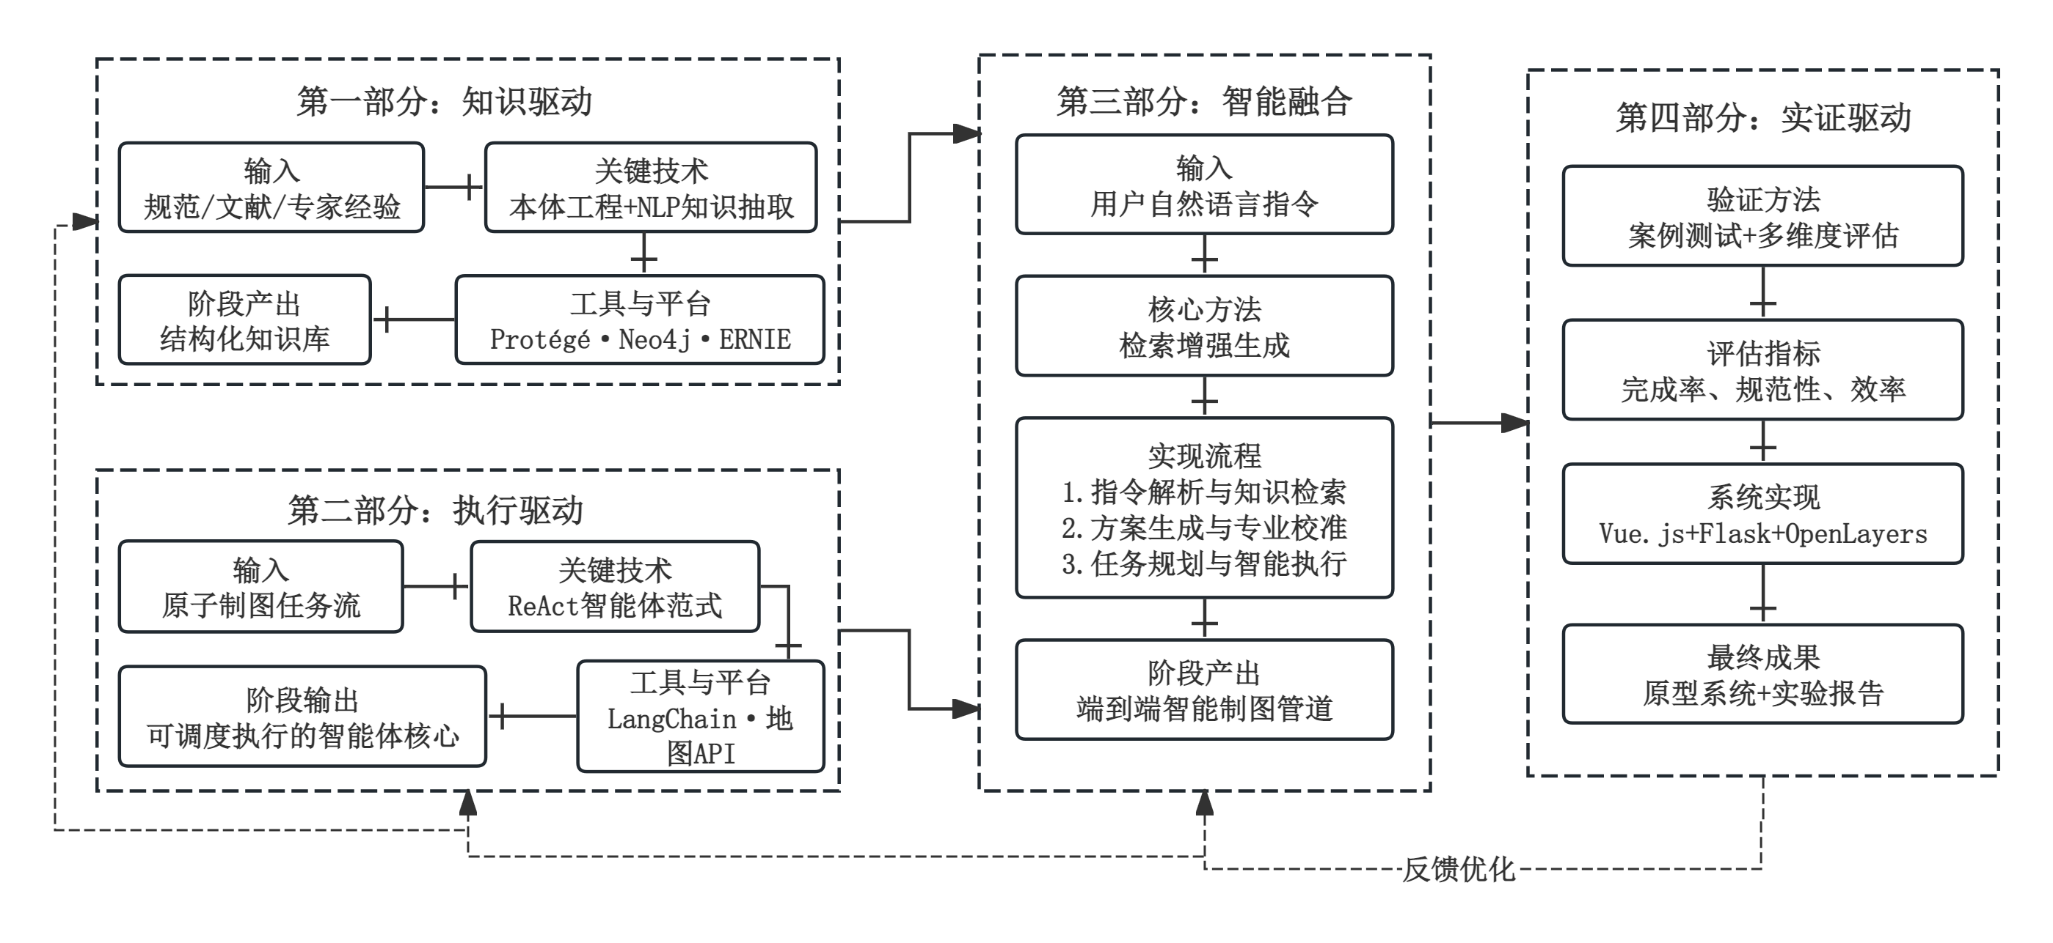
图6：技术路线
第一部分（知识驱动）：收集国标、文献与专家经验，利用本体工程方法设计知识模型，通过NLP技术抽取知识，最终在Neo4j图数据库中构建一个可查询、可推理的地图学知识图谱，形成支持智能决策的结构化知识库。
第二部分（执行驱动）：采用ReAct智能体范式，使用LangChain框架搭建核心，并将地图绘制功能封装为标准的API工具集，形成一个具备任务规划与调度能力的制图智能体核心。
第三部分（智能融合）：采用RAG检索增强生成技术。用户输入自然语言指令后，系统调用知识图谱提供专业约束，由大语言模型生成结构化制图方案，再交由智能体调度工具链执行，打通“需求→方案→地图”的端到端智能制图全链路。
第四部分（实证驱动）：采用Vue.js+Flask+OpenLayers技术栈开发Web原型系统。设计多场景案例，从任务完成率、地图规范性、生成效率等多维度进行评估，产出可运行的原型系统和实验验证报告，并根据评估反馈，持续优化前序所有部分，形成研发闭环。
- 预期结果
3.1知识图谱构建
①一份结构化的领域知识本体文件：以OWL/RDF格式存储，明确定义“地图符号”、“制图规则”等核心类及其关系，形成知识体系的“蓝图”。
②一个可查询、可推理的知识图谱数据库：在Neo4j中实现，至少包含200个以上的实体（如“高速公路”、“面状填充”）、300条以上的关系，并支持通过Cypher语句回答如“旅游地图中景点应使用何种符号？”的10个以上预设能力问题（CQs）。
③一组标准化的知识服务API：提供核心查询接口（如按要素类型查询符号规范、按地图类型查询配色方案），为后续模块提供稳定的知识调用服务。
3.2智能体设计
①一个基于ReAct范式的智能体核心程序：使用LangChain等框架实现，具备明确的“思考-行动-观察”循环逻辑，源代码结构清晰。
②一套封装完备的地图工具函数集（API）：涵盖数据获取、符号渲染、注记标注等关键环节，提供可被智能体直接调用的标准化工具函数（如get_poi_data(),render_line_symbol()）。
③一份智能体模块验证报告：通过测试用例证明，该智能体能独立、正确地解析给定的结构化制图任务（如“先获取A，再以B样式渲染”），并成功调度工具链执行。
3.3技术融合：
①一套可运行的“检索增强生成（RAG）”核心管道：实现用户输入自然语言指令后，系统能自动从知识图谱和向量库中检索相关规则与案例，并引导LLM生成结构化制图方案（JSON格式）。
②一个端到端的智能制图最小可行产品（MVP）：在命令行或简易界面中，输入如“生成武大樱花地图”的指令，系统能自动输出一幅符合基本制图规范的专题地图图像或可交互网页，任务成功完成率不低于70%。
③技术融合的关键代码与配置文档：包括Prompt模板、模型调用参数、知识检索策略等，确保核心智能流程可复现、可调优。
3.4实验验证系统：
①一个功能完整的Web端原型验证系统：采用前后端分离架构（如Vue.js+Flask），提供友好的交互界面，用户可通过输入框提交自然语言指令并在线查看生成的地图结果。
②一份详实的《系统实验验证报告》：报告需基于不同复杂度的测试场景（如校园导览图、历史遗迹分布图），提供定量数据，以及用户主观体验的定性分析。
③完整的项目成果集合：包括可部署的系统源代码、项目结题报告、答辩演示材料，以及申请1项软件著作权的登记材料。
- 人员分工
1.项目负责人：匡怡琳
职责：负责项目的整体规划、组织、协调和控制，确保项目按照预定的时间表和质量标准完成，设计地理业务逻辑，构建知识体系以及对地图质量评估。
具体工作：
①制定项目计划，组织例会，把控进度，负责答辩以及文档撰写。
②梳理地图学知识，定义制图规则，空间关系，为知识图谱的构建提供核心内容。
③设计测试用例，明确智能体需要理解的地理概念和任务。
④评估地图的专业行、准确性及美观度。
2.后端与智能体开发：秦潞杰，匡怡琳
职责：明确智能体核心逻辑，搭建知识图谱与数据库，负责后端API服务开发。
具体工作：
①基于LangChain框架，实现LLM的集成，任务规划链和工具的调用逻辑。
②使用Neo4j等工具构建知识图谱，使用Chroma等搭建向量数据库。
③搭建服务器，编写供智能体调用的地图工具API。
④负责与OpenAI API或本地开源LLM的对接与优化。
3.前端与地图可视化：徐欣，匡怡琳
职责：用户交互界面开发，地图引擎集成，最终结果可视化呈现。
具体工作：
①开发Web用户界面，包括聊天框，地图显示窗口以及参数设置面板等。
②集成Web地图库，实现地图的显示，交互与动态渲染。
③负责将智能体生成的地图方案在前端地图上高质量地渲染出来。
④确保交互流程流畅，提供实时反馈（如“正在生成中”）。
补充说明：
①定期例会：每周召开项目组会，每人汇报进展、提出遇到的问题，共同讨论解决方案，同步下一步计划。
②接口定义：秦潞杰和徐欣需共同明确并文档化前后端API的请求/响应格式。匡怡琳需评审接口是否满足地理业务需求。
③交叉学习：组长需学习基本的智能体和数据库概念，以便更准确地提出需求。秦潞杰和徐欣需了解基本的地图学概念（如图层、符号、注记），以确保技术实现符合专业要求。
④联合调试：在系统集成部分，三人需共同进行端到端测试，快速定位问题是在前端、后端还是智能体逻辑，并协同解决。
- 进度安排
1.前期准备与设计(2025年9月-2025年12月)
目标：完成地图学知识体系梳理，确定核心技术栈，完成系统架构与接口设计。
关键产出：大创申报书、知识体系清单。
2.核心组件开发(2026年1月-2026年3月)
目标：并行完成“知识图谱”、“智能体”及“前端”三大核心组件的独立开发与单元测试。
关键产出：①知识图谱：一个包含基础制图实体与规则的、可在Neo4j中查询的原型。②智能体核心：一个基于LangChain的、能调用简单工具完成预设任务的Demo程序。
③工具API：封装好的基础地图数据获取与符号渲染函数。④前端原型：一个可实现地图显示和基础交互的Web界面
特点：本阶段任务并行开展，需要成员间保持密切沟通，确保接口定义一致。
3.系统集成与测试(2026年4月-2026年6月)
目标：将知识图谱、智能体、LLM大模型与前端界面集成，实现从自然语言输入到地图生成的核心闭环，并修复集成中的关键问题。
关键产出：①内部Alpha系统：可在团队内部演示“需求→成图”全流程的初版集成系统。②Beta测试版系统：解决了主要兼容性错误，可邀请外部用户进行小范围体验的稳定版本。
特点：这是挑战最大的阶段，需要全力解决模块间接口兼容性、数据流逻辑和性能瓶颈问题。
4.验收与成果固化(2026年7月-2026年10月)
目标：优化系统性能与用户体验，通过多场景测试完成项目验证，并系统化整理所有项目成果。
关键产出：最终版系统、结题报告、答辩PPT、软件著作权等。
特点：从“技术实现”转向“成果展示”，注重总结和包装。

- 预期成果
1.在线地图制图智能体原型系统一个：一个可交互可公开访问的Web应用程序，包括前端+后端+数据库。用户可在对话框中输入自然语言指令，系统在后台自动完成意图理解、任务规划、工具调用，生成并显示符合规范的地图。
2.软件著作权一项：为上述原型系统申请并成功获得国家版权局颁发的《计算机软件著作权登记证书》，形成受知识产权保护的核心技术成果。
3.项目研究报告一份：总结项目的研究过程、技术难点、解决方案和未来展望，为国家级大创项目结题提供支撑。
4.学术论文一篇：基于在线地图制图智能体研发实践撰写学术论文，系统阐述技术融合路径、智能体架构设计及效能验证结果，投稿至地图学或人工智能领域核心期刊。

- 经费预算

项目总经费 | 10000
申请基金经费 | 10000
下拨经费 | 10000
支出科目 | 金额 | 计算根据及理由
资料与数据费 | 1800 | 书籍购买，文献下载/检索，地图数据服务
软件与硬件费 | 1600 | 云服务器租赁，域名注册，必要的专业软件许可
测试与计算资源费 | 2000 | 大语言模型API调用费用
知识产权事务费 | 1500 | 申请软件著作权产生的官费，代理服务费
差旅费 | 1100 | 外出交流学习，交通费
文印费 | 1000 | 打印项目报告，答辩PPT，宣传展板等
不可预见费 | 1000 | 应对预算外支出
总计 | 10000 | 以上总和

导师意见：（系统中附件上传无需导师签字）

项目研究基于大语言模型的智能制图方法，选题新颖，具有理论和实际意义。项目在制图知识图谱构建和制图智能体设计等方面具有创新性。项目方案设计合理，内容丰富，技术路线正确。同意申请大学生创新项目。

签 名：
2026年1月18日
项目所属单位意见：（系统中附件上传无需项目所属单位签章）

签名盖章：
年 月 日
学校意见：（系统中附件上传无需学校意见）

年 月 日

